（V3P0）顾客特殊要求
更新项目序号 | 更新项目名称 | 更新时间 | 客户协议编号
预审部分 | 1-2 | 20230808 | US0302终端代码要求陈素华2023-06-15顾客质量要求评审表
共用部分 | 1-3 | 20230808 | US0302终端代码要求陈素华2023-06-15顾客质量要求评审表
CAM部分 | 1.叉板要求 | 20230418 | US0302V3P0 客规&报告&包装 要求陈素华2023-04-18顾客质量要求评审表
备注：更新的内容以蓝色字体显示。

共用部分：
- 外形
1）.金手指板或者焊盘超出外形线的板做邮票孔拼板设计，其他的做V-CUT设计。
2）.要在工艺边上添加至少3个MARK点和3个定位孔，其中一个定位孔和MARK点与板边的距离和其他的要不一致
3）.所有板都要添加4个工艺边。工艺边设计参考如下图
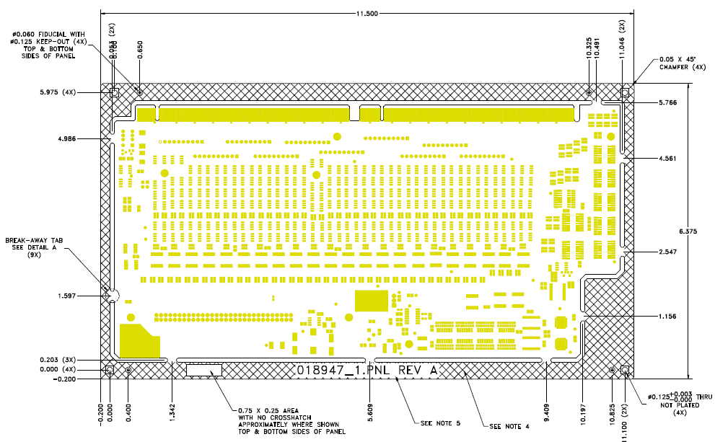
2.最小孔铜厚度25μm
3.客户无要求时，阻焊颜色默认为绿色

预审部分：
- 叠层要求，详见附件
- 客户无要求时，板材使用TG＞170°的板材
- 确认叠层的同时要确认拼板和working Gerber

CAM部分：
1.叉板要求：不允许叉板出货

